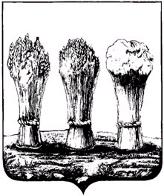
Проект
ПЕНЗЕНСКАЯ ГОРОДСКАЯ ДУМА
Администрация города Пензы

РЕШЕНИЕ

_______________ №______________

О внесении изменений в решение Пензенской городской Думы
от 22.12.2009 № 229-13/5 «Об утверждении Правил землепользования
и застройки города Пензы»

Руководствуясь Градостроительным кодексом Российской Федерации, Федеральным законом от 06.10.2003 № 131-ФЗ «Об общих принципах организации местного самоуправления в Российской Федерации», пунктом 6 раздела 5 главы 1 Правил землепользования и застройки города Пензы, утвержденных решением Пензенской городской Думы от 22.12.2009 №229-13/5, статьей 22 Устава города Пензы,

Пензенская городская Дума решила:

- Внести в решение Пензенской городской Думы от 22.12.2009 № 229-13/5 «Об утверждении Правил землепользования и застройки города Пензы» (Пензенский городской вестник, 2010, № 1; Пензенские губернские ведомости, 2010, №№ 83, 111; 2011, №52; Муниципальные ведомости, 2011, №45; Наша Пенза, 2013, №52; Молодой ленинец. Спецпроект, 2016, № 11; Муниципальные ведомости. Пенза, 2012, № 47; 2015, №№ 38, 40, 76; 2016, №№ 59, 61; 2017 №№ 9,14; Пенза, 2017, №14; 2018 №7) следующие изменения:
1) Приложение №2 изложить в следующей редакции:
«Приложение № 2
к решению Пензенской
городской Думы
от 22.12.2009 № 229-13/5
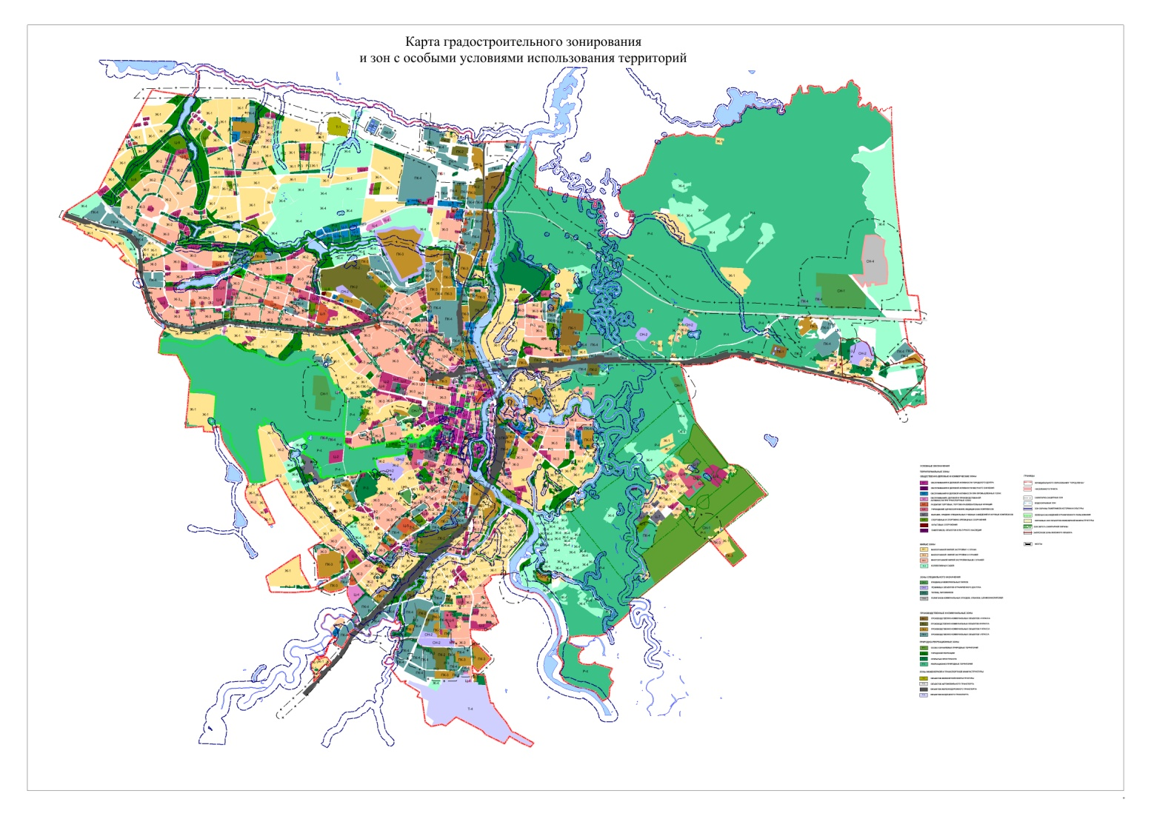 ».

2) Приложение №6 изложить в следующей редакции:
«Приложение № 6
к решению Пензенской
городской Думы
от 22.12.2009 № 229-13/5
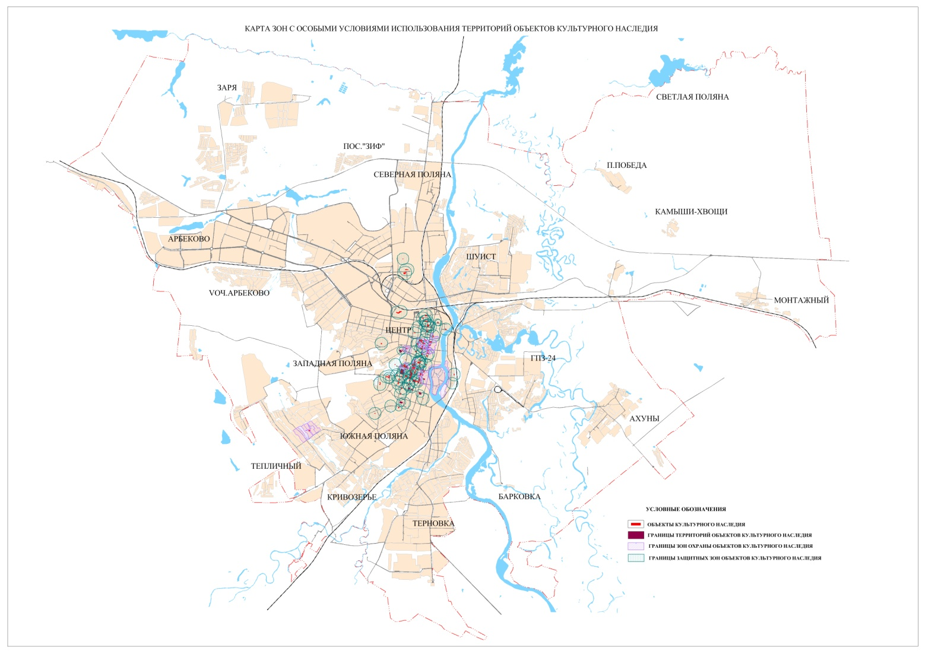
».

2. Настоящее решение опубликовать в муниципальной газете «Пенза».
3. Настоящее решение вступает в силу на следующий день после его официального опубликования.

Глава города | Н.М.Тактаров

